VISAGINO SAVIVALDYBĖS ADMINISTRACIJOS VALSTYBĖS TARNAUTOJŲ IR DARBUOTOJŲ TOLERANCIJOS KORUPCIJAI NUSTATYMO 2022 M. TYRIMO REZULTATAI
Savivaldybės institucijų, įmonių, įstaigų nulinės tolerancijos korupcijai politika (toliau – Politika) nustato pagrindinius korupcijos prevencijos principus ir reikalavimus bei jų laikymosi užtikrinimo gaires, kurių įgyvendinimas sudaro prielaidas bei sąlygas užtikrinti skaidrią Savivaldybės institucijų, įstaigų ir įmonių veiklą ir užkirsti kelią korupcijai. Lietuvoje tiek viešasis, tiek privatusis sektorius pastaruoju metu siekia nulinės tolerancijos korupcijai ir jos apraiškoms.
2022-08-02 Visagino savivaldybės administracijos direktoriaus įsakymu Nr. ĮV-E-34 Dėl Visagino savivaldybės institucijų, įmonių ir įstaigų nulinės tolerancijos korupcijai politikos gairių patvirtinimo, patvirtintos Nulinės tolerancijos korupcijai politikos gairės. Pirmasis žingsnis link efektyvios nulinės tolerancijos korupcijai yra situacijos analizė ir nulinės tolerancijos korupcijai indekso pačioje institucijoje nustatymas.
Visagino savivaldybės administracija (toliau – Administracija) įgyvendindama Visagino savivaldybės korupcijos prevencijos 2022-2024 m. veiksmų plano įgyvendinimo tikslo – „Šalinti korupcijos prielaidas, didinti darbuotojų nepakantumą korupcijai, skatinti antikorupcinį švietimą, sąmoningumą, savišvietą“, 23 priemonę - „Savivaldybėje ir jai pavaldžiose įstaigose ir įmonėse sudaryti sąlygas bei galimybes darbuotojams ir kitiems asmenims pranešti apie korupcijos pasireiškimo atvejus, užpildant anonimines anketas apie korupcinio pobūdžio apraiškas“, 2022 m. gruodžio mėn. atliko anoniminę apklausą. siekdama išsiaiškinti, koks administracijos valstybės tarnautojų ir darbuotojų (toliau - darbuotojų) bendras požiūris į korupciją, koks santykis su korupcinio pobūdžio apraiškomis, kiek plačiai šis reiškinys paplitęs administracijoje, taip pat nustatyti Administracijos darbuotojų sąmoningumo lygį šioje srityje bei pasirengimą dalyvauti įgyvendinant korupcijos prevencijos priemones, paskatinti teikti siūlymus ir pastabas vykdant korupcijos prevenciją.
Anoniminė tyrimo anketa buvo pateikta visiems Administracijos darbuotojams, apklausoje dalyvavo 51 Administracijos darbuotojas. Klausimynas sudarytas anonimiškumo principu, gauti duomenys pateikiami tik statistiškai apibendrinti.

TYRIMO TIKSLAS   | Nustatyti Savivaldybės administracijos darbuotojų bendrą požiūrį į korupciją, jos apraiškas, išsiaiškinti kiek plačiai paplitęs šis reiškinys, jų patirtį ir santykį su tokio pobūdžio apraiškomis, vykdomų korupcijos prevencijos priemonių žinomumą ir numatyti tolimesnio korupcijos prevencijos darbo kryptis.
TYRIMO TRUKMĖ   | Anketą buvo galima užpildyti nuo 2022-12-01 iki 2022-12-16.
TYRIMO BŪDAS   | Anoniminė anketa, sudaryta iš 28 klausimų:  - 4 klausimai susiję su informacija apie respondentus;  - 24 klausimai susiję su respondentų požiūriu į korupciją ir jos prevenciją:  - 12 klausimų susijusių su bendra informacija apie korupciją ir jos prevenciją;  - 2 klausimai susiję su informacijos teikimu Lietuvos Respublikos pranešėjų įstatymo nustatyta tvarka;  - 3 klausimai susiję su dovanų politikos įgyvendinimu;  - 3 klausimai susiję su interesų konfliktų valdymu;  - 1 kausimas susijęs su Nulinės tolerancijos korupcijai politikos gairėmis;  - 3 atviri klausimai, skirti pateikti pastabas, pasiūlymus, išreikšti savo nuomonę.
TYRIMO DALYVIAI   | Anketa – anoniminė. Nuoroda su galimybe prisijungti prie anketos, elektroniniu paštu buvo išsiųsta visiems Savivaldybės administracijos darbuotojams.

I DALIS
BENDRA INFORMACIJA APIE APKLAUSOS DALYVIUS IR
DALYVAVIMO AKTYVUMĄ

Anoniminė anketa korupcijos tolerancijai nustatyti buvo pildoma nuo 2022-12-01 iki 2022-12-16. Anketa buvo išsiųsta 106 Savivaldybės administracijoje dirbantiems darbuotojams, apklausoje dalyvavo 51 darbuotojas, t. y. 48 % visų Savivaldybės administracijos darbuotojų.
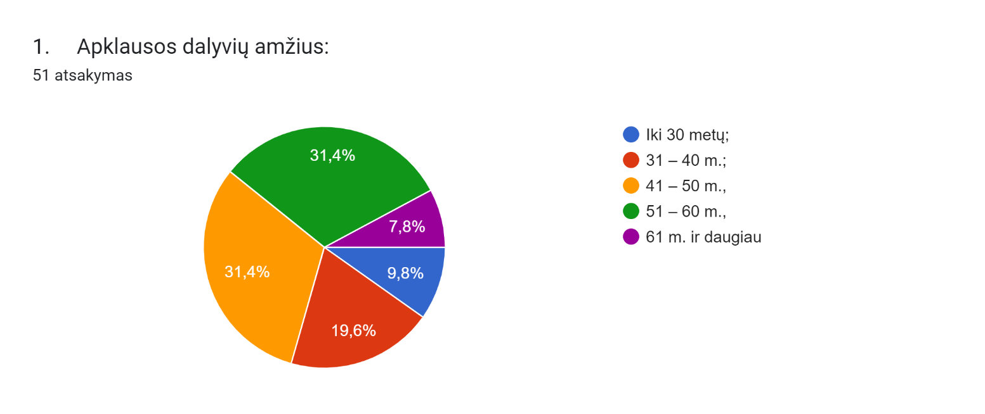
Apklausos dalyvių amžius pasiskirstė įvairiai: po lygiai - 31 % arba po 16 respondentų sudarė 41-50 m. ir 51-60 m. amžiaus darbuotojai, 20% arba 10 respondentų sudarė 31-40 m. metų amžiaus - darbuotojai, 10 % arba 5 respondentai – iki 30 metų amžiaus. Mažiausią dalį sudarė respondentai nuo 61 metų amžiaus – 2 % arba 4 respondentai.

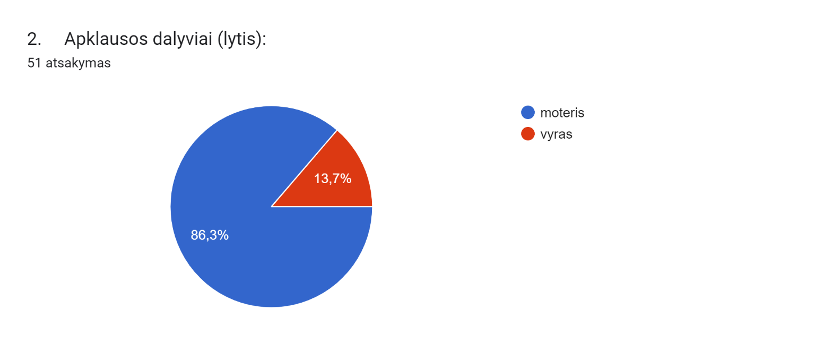
Apklausoje dalyvavo 86% arba 44 moterys respondentės ir 14% arba 7 vyrai respondentai.
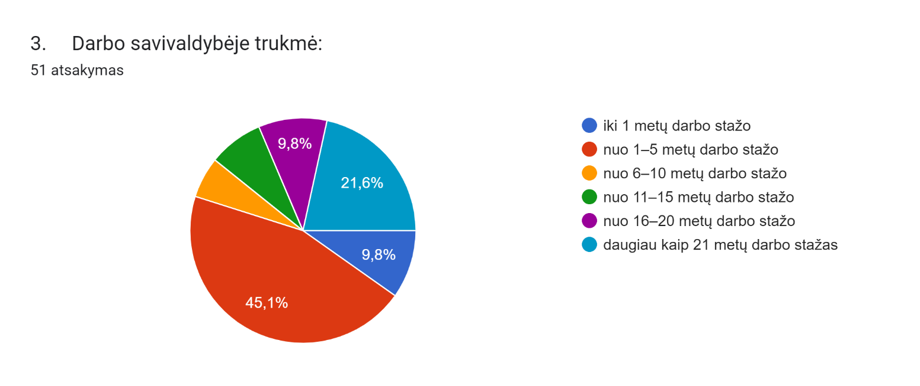
Atlikus apklausą, rezultatai parodė, kad respondentų darbo Savivaldybės administracijoje laikotarpiai, pasiskirstė labai netolygiai. Didžiausią respondentų dalį sudarė darbuotojai Savivaldybės administracijoje dirbantys 1-5 metų – 45% arba 23 respondentai. Daugiau nei 21 metų darbo stažą turinčių respondentų – 22% arba 11, po lygiai t. y. po 10% arba po 5 respondentus nuo 16-20 metų ir iki 1 metų darbo stažo turintys respondentai. Mažiausią dalį sudarė darbuotojai dirbantys iki 11-15 metų 8% arba 4 respondentai ir 6-10 metų – 6% arba 3 respondentai.

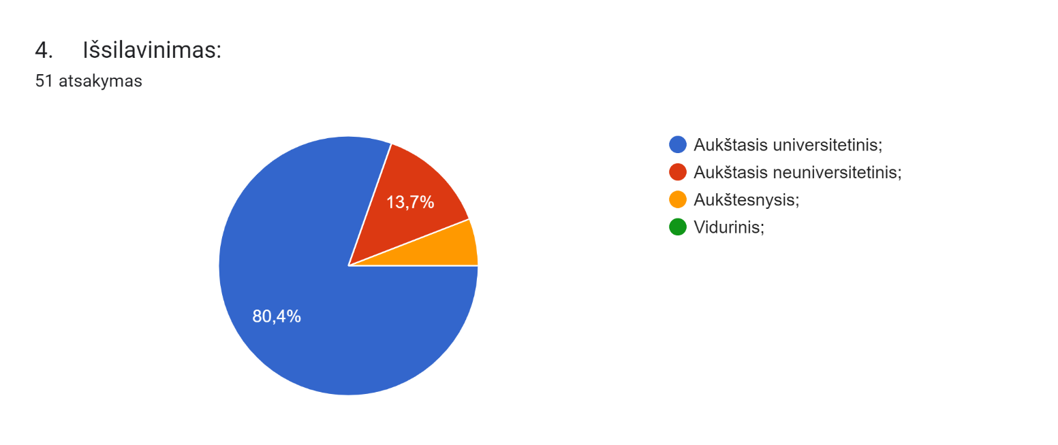
Dauguma apklausoje dalyvavusių darbuotojų turi aukštąjį universitetinį išsilavinimą – 80% arba 41 respondentas. 14% arba 7 respondentai apklausoje dalyvavusių darbuotojų nurodė, kad turi aukštąjį neuniversitetinį išsilavinimą, 6% arba 3 - darbuotojai turintys aukštesnįjį išsilavinimą. Apklausos metu nebuvo gauta duomenų apie darbuotojus, kurie turi vidurinį išsilavinimą, todėl vertinama, kad jie apklausoje nedalyvavo.

II DALIS
SAVIVALDYBĖS ADMINISTRACIJOS DARBUOTOJŲ POŽIŪRIS Į KORUPCIJĄ, JOS APRAIŠKAS DARBE IR PREVENCIJĄ
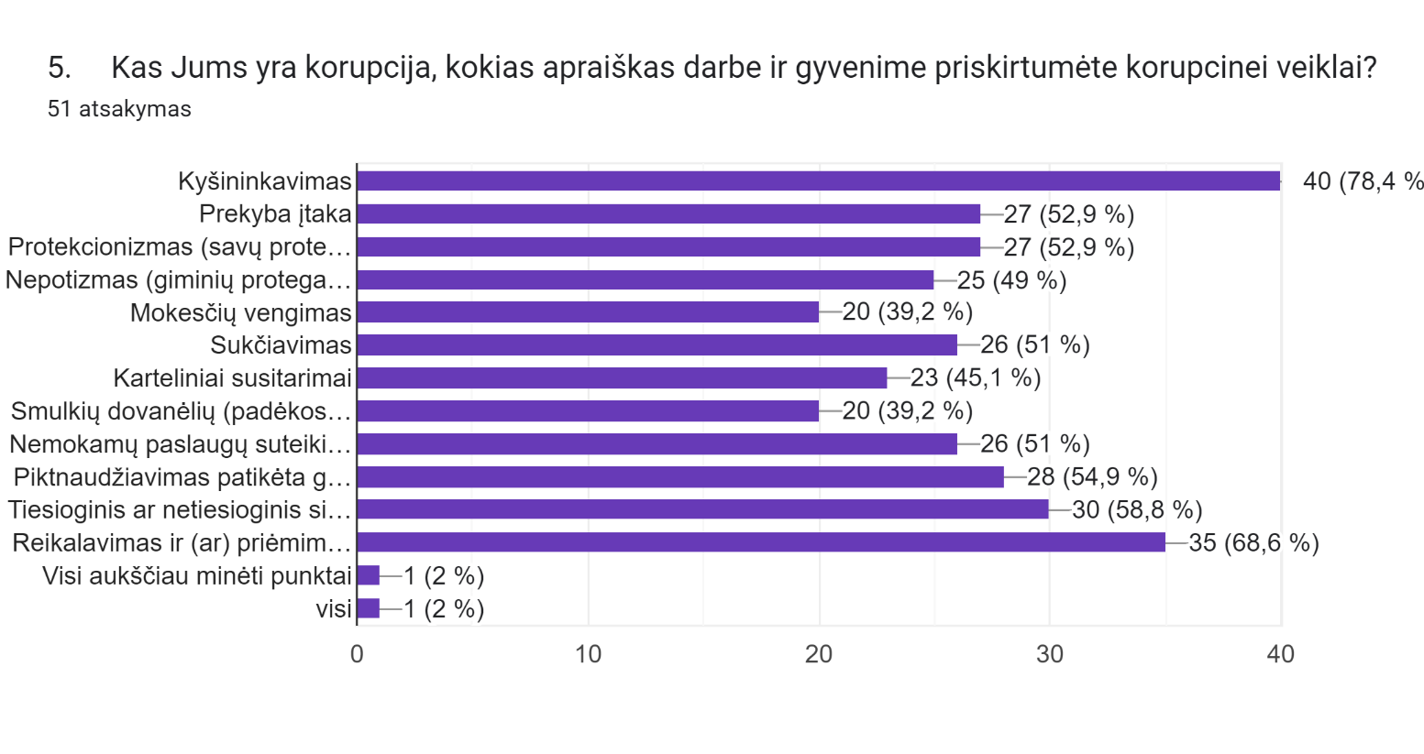
Daugiausiai respondentų – 78% arba 40 korupcinės veiklos apraiškoms priskyrė kyšininkavimą, 69% arba 35 respondentai – reikalavimą ar priėmimą turtinės ir (ar)kitokios asmeninės naudos (dovanos, paslaugos, pažado, privilegijos) sau ar kitiems asmenims už atlikimą ar neatlikimą veiksmų pagal einamas pareigas, 59% arba 30 respondentų pažymėjo tiesioginį ar netiesioginį siekimą(reikalavimą) asmeninės naudos sau, 55% arba 28 respondentai nurodė piktnaudžiavimą patikėta galia (valdžia, tarnyba), siekiant asmeninės naudos, 53% arba po 27 respondentus priskyrė prekyba įtaka ir protekcionizmui, 1 respondentas pažymėjo visus punktus.
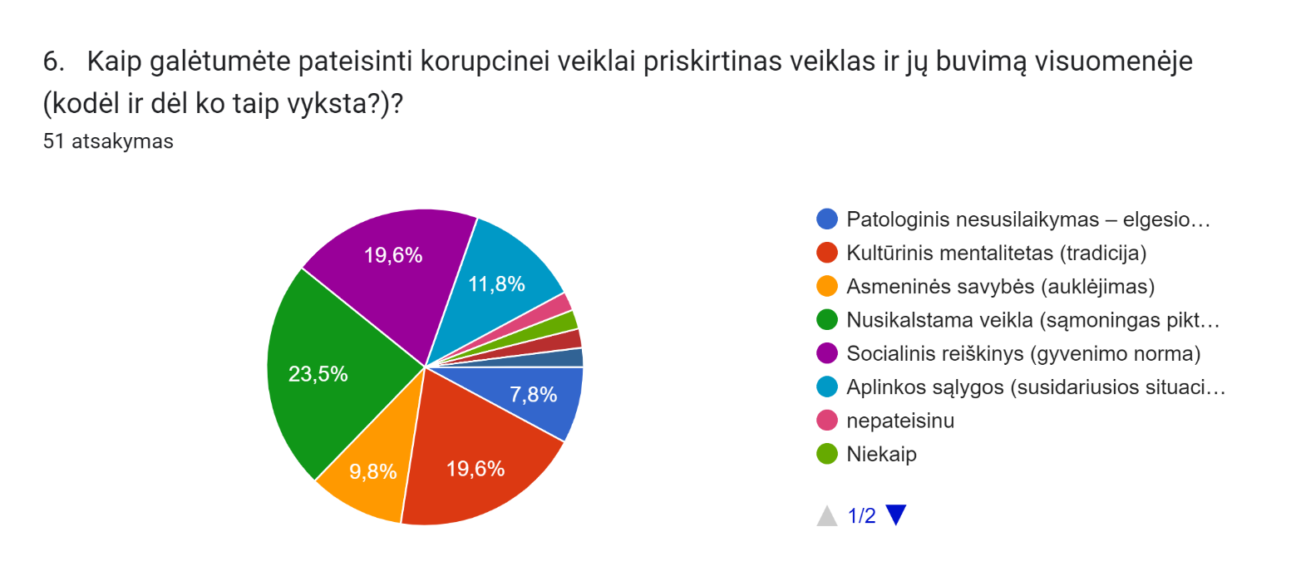
24% arba 12 respondentų mano, jog korupcinei veiklai priskirtinų veiklų buvimas visuomenėje yra nusikalstama veikla (sąmoningas piktavališkumas), po 20% arba po 10 respondentų mano, jog tai kultūrinis mentalitetas ir socialinis reiškinys (gyvenimo norma), 12% arba 6 respondentai mano, jog tai aplinkos sąlygos(susidariusios situacijos), 10% arba 5 respondentai nurodė, jog tai asmeninės savybės(auklėjimas), 8% arba 4 mano, jog tai patologinis nesusilaikymas, 2% arba 3 respondentai pasirinko variantą jog nepateisina, o vienas respondentas nurodė visus variantus.
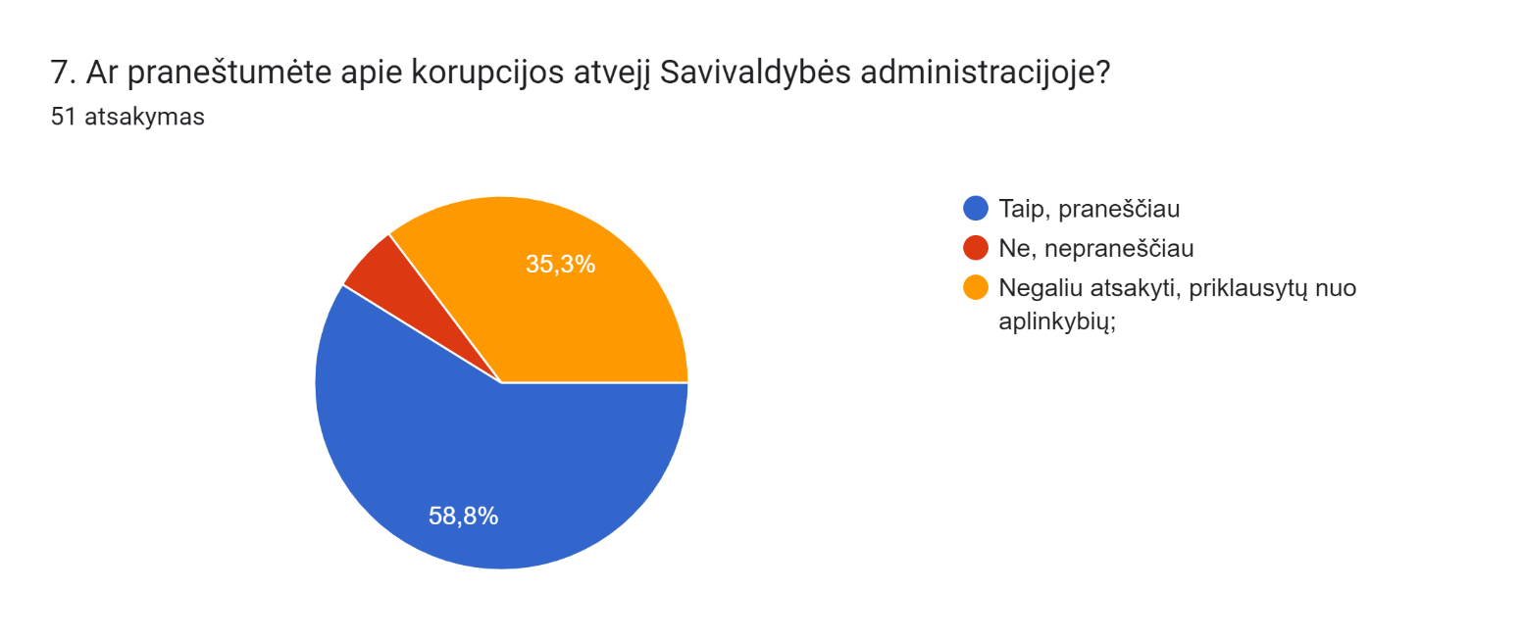
Daugumos Savivaldybės administracijos darbuotojų dalyvavusių apklausoje, požiūris į korupciją yra neigiamas. Apie žinomus korupcijos atvejus praneštų daugiau nei pusė respondentų tai yra - 59% arba 30 respondentų, 35% arba 18 respondentų nurodė, jog tai priklausytų nuo tam tikrų aplinkybių. Apie žinomus korupcijos atvejus nepraneštų tik 6% arba 3 respondentai.

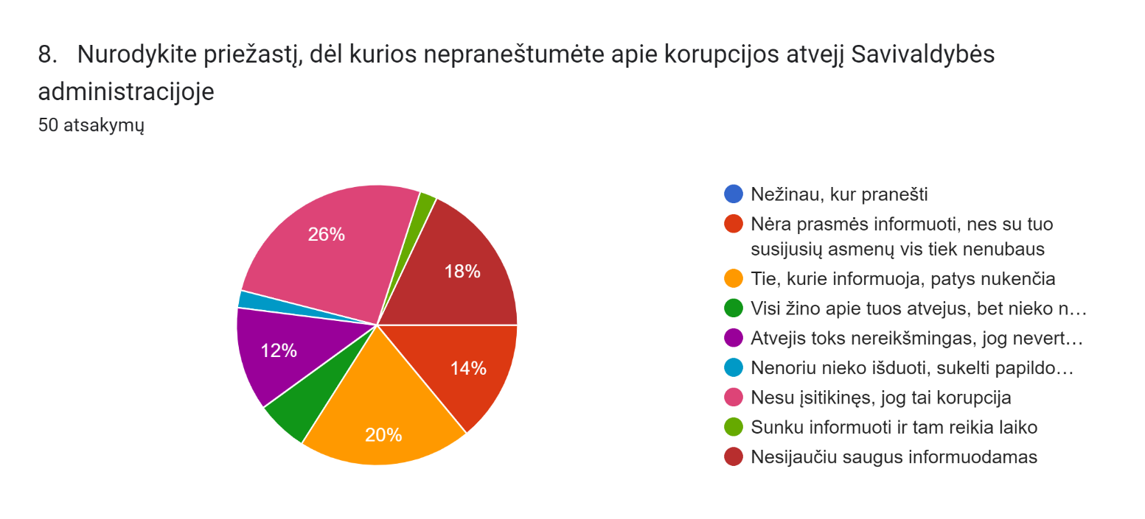
Pagrindine priežastimi, kuri galėtų turėti įtakos respondentų apsisprendimui nepranešti apie korupcijos atvejus Savivaldybės administracijoje - nepakankamas korupcijos atvejo identifikavimas, t. y. 26% arba 13 respondentų nurodė, jog „Nesu įsitikinęs, jog tai yra korupcija“. Taip pat respondentų apsisprendimui nepranešti apie korupcijos atvejus Savivaldybės administracijoje turėtų įtakos nesaugumo jausmas: ,,Tie, kurie informuoja, patys nukenčia“ – tokį atsakymą pasirinko 20% arba 10 respondentų, 18% arba 9 respondentai pasirinko atsakymą „Nesijaučiu saugus informuodamas, 14% arba 7 respondentai - „Nėra prasmės informuoti, nes su tuo susijusių asmenų vis tiek nenubaus“. 12% arba 6 respondentai nepraneštų dėl to, jog mano, kad atvejis nereikšmingas, jog neverta pranešti, tačiau 6% arba 3 respondentai nurodo, jog ‚ „Visi žino apie tuos atvejus bet nieko nedaro“ ir po 1 respondentą pasirinko atsakymus „nenoriu nieko išduoti, sukelti papildomų problemų“ ir „sunku informuoti ir tam reiki laiko“.
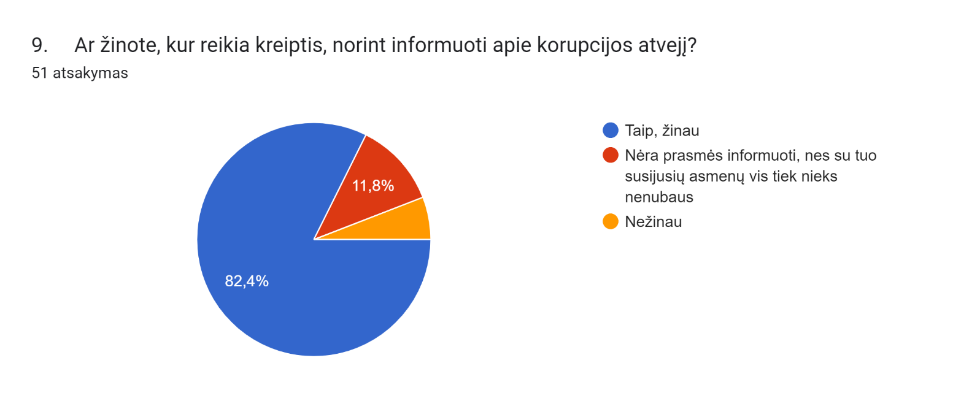

Kur kreiptis ir kam pranešti apie korupcijos atvejį, žino dauguma respondentų – 82% arba 42, nežino tik 6% arba 3 respondentai. 12% arba 6 apklausos dalyvių mano, jog nėra prasmės informuoti, nes su tuo susijusių asmenų vis tiek nieks nenubaus.

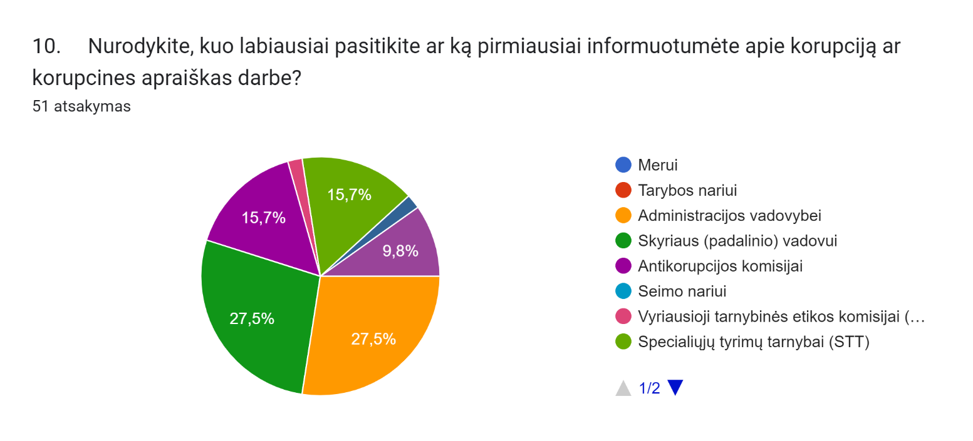
Atliktos tolerancijos korupcijai apklausos tyrimas parodė, kad Savivaldybės administracijos darbuotojai labiausiai pasitiki savo tiesioginiais vadovais – vienodai, t. y. po 28% arba po 14 respondentų, apie korupciją praneštų administracijos vadovybei, bei skyriaus vadovui, po 16% arba 8 respondentus nurodė - Lietuvos Respublikos specialiųjų tyrimų tarnybai ir Antikorupcijos komisijai, po 1 respondentą nurodė, jog praneštų Vyriausiajai tarnybinės etikos komisijai ir teisėsaugos institucijomis(policijai, prokuratūrai). Nepaneštų 10% arba 5 respondentai.
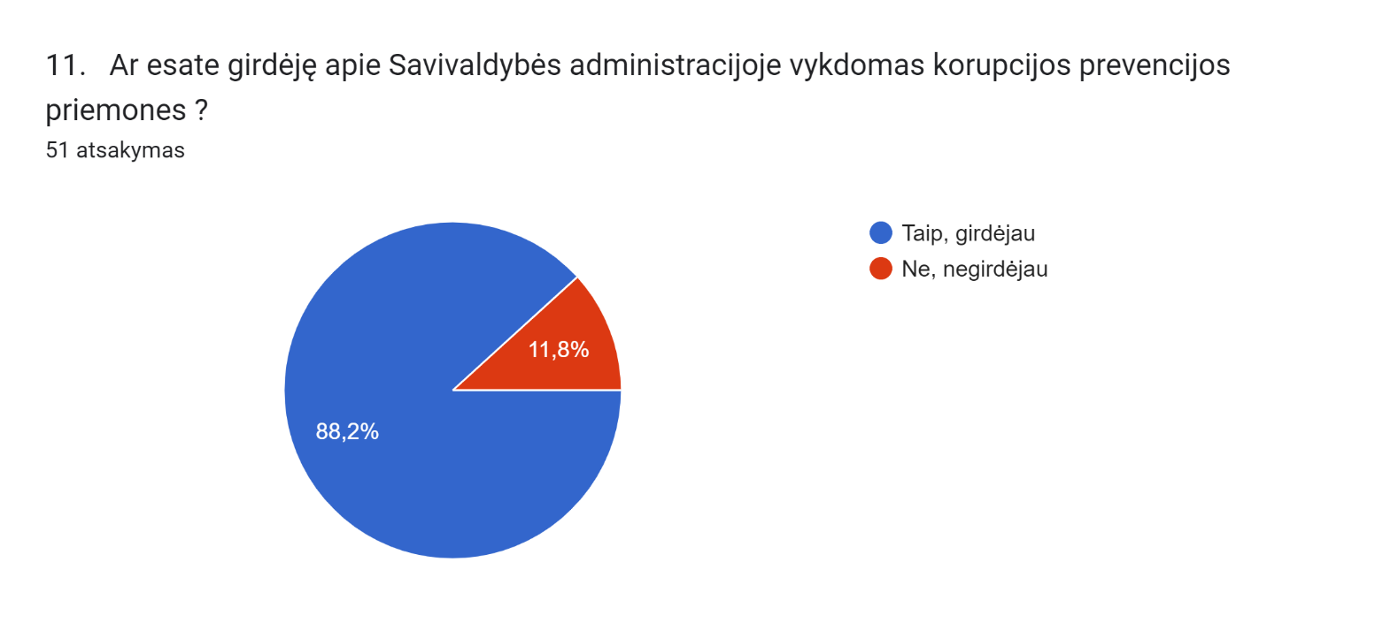
Dauguma respondentų - 88% arba 45, apie vykdomas korupcijos prevencijos priemones Savivaldybės administracijoje yra girdėję, 12% arba 6 respondentai pažymėjo, jog negirdėjo.

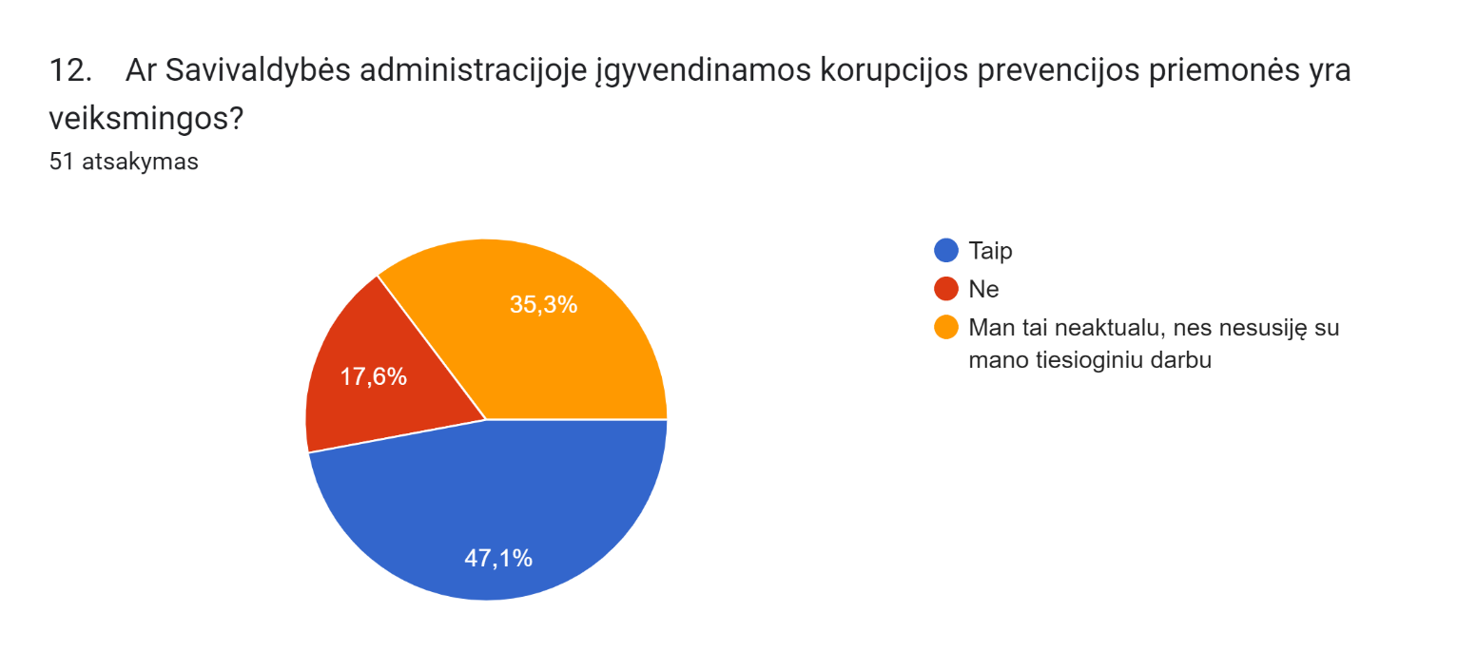
Atlikto tolerancijos korupcijai nustatymo tyrimo rezultatai parodė, kad 88 % arba 45 respondentai yra girdėję apie Savivaldybės administracijoje įgyvendinamas korupcijos prevencijos priemones. Teigiamai atsakė didžioji dalis respondentų, kurie yra girdėję apie vykdomas korupcijos prevencijos priemones Savivaldybės administracijoje. 47% arba 24 respondentai mano, jog įgyvendinamos korupcijos prevencijos priemones yra veiksmingos. 35% arba 18 respondentų nurodė, kad priemonių veiksmingumas jiems neaktualus, kadangi tai nėra susiję su jų atliekamu tiesioginiu darbu. 18% arba 9 respondentai mano, jog neveiksmingos.
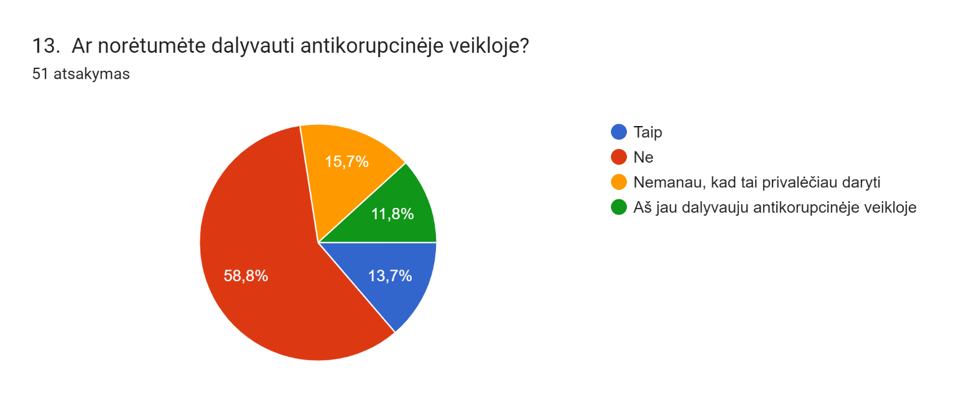
Daugiausia respondentų, t. y. 59 % arba 30 respondentų nurodė, kad dalyvauti antikorupcinėje veikloje nenorėtų, nemano, jog privalo dalyvauti antikorupcinėje veikloje, 12 % arba 6 respondentai nurodė, kad dalyvauja antikorupcinėje veikloje. Analizės metu nustatyta, kad 14 % arba 7 respondentai norėtų dalyvauti antikorupcinėje veikloje.

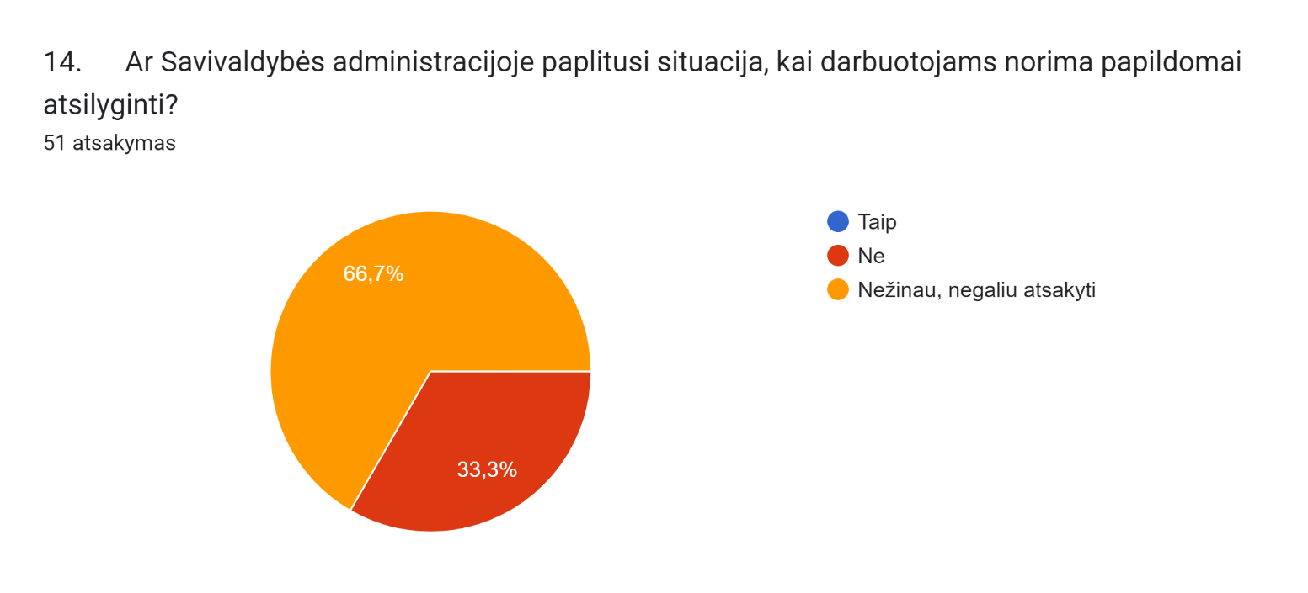Savivaldybės administracijos darbuotojų apklausos rezultatai parodė, kad 67 % arba 34 respondentai negali nurodyti arba nežino apie korupcijos pasireiškimo atvejus Savivaldybės administracijoje, 33 % arba 17 respondentų nurodė, kad Savivaldybės administracijoje nėra tokių situacijų, kai darbuotojams norima papildomai atsilyginti.
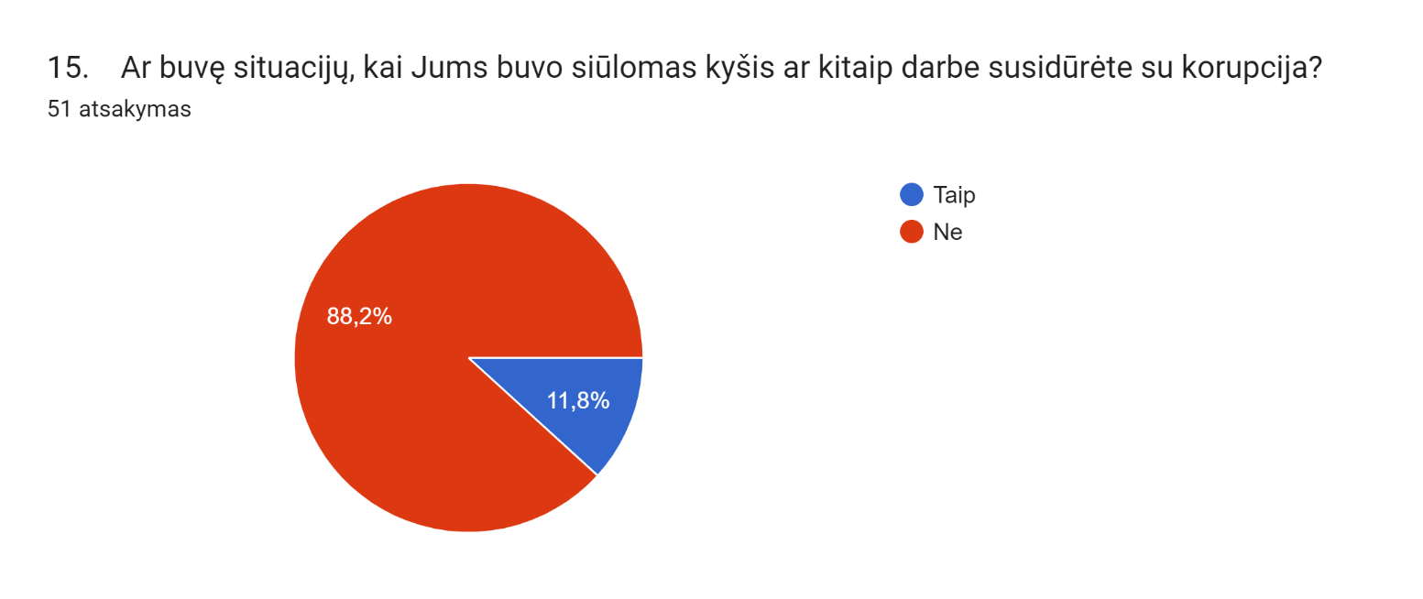
Apibendrinus apklausos rezultatus nustatyta, kad dauguma apklausoje dalyvavusių respondentų 88 % arba 45 respondentai nurodė, kad nesusidūrė su atvejais, kai jiems ar kitiems Savivaldybės administracijos darbuotojams buvo siūlomas kyšis, t. y. nesusidūrė su korupcijos apraiškomis. 6 respondentai arba 12 % nurodė, kad susidūrė su atvejais, kai jiems ar kitiems darbuotojams buvo siūlomas kyšis.

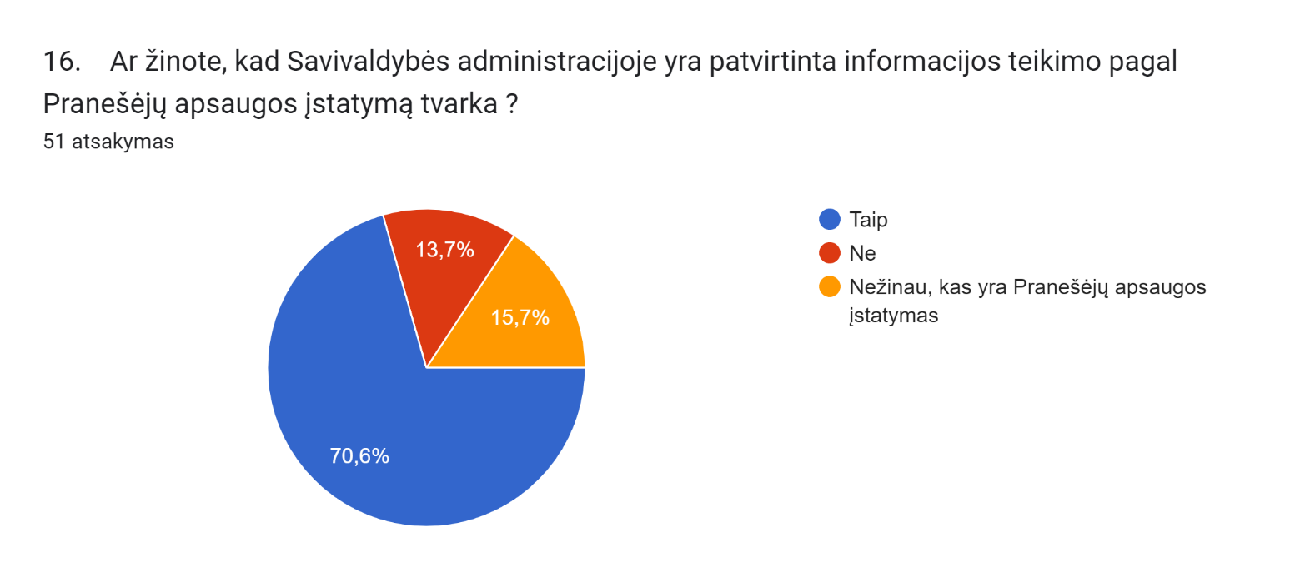
Apklausos rezultatai parodė, jog 71% arba 36 respondentai žino, kad Savivaldybės administracijoje yra patvirtinta informacijos teikimo pagal Pranešėjų apsaugos įstatymą tvarka. 14 % arba 7 respondentai nežino, kad Savivaldybės administracijoje yra patvirtinta informacijos teikimo pagal Pranešėjų apsaugos įstatymą tvarka. 15,7 % arba 8 respondentai iš vis nežino, kas yra Pranešėjų apsaugos įstatymas.
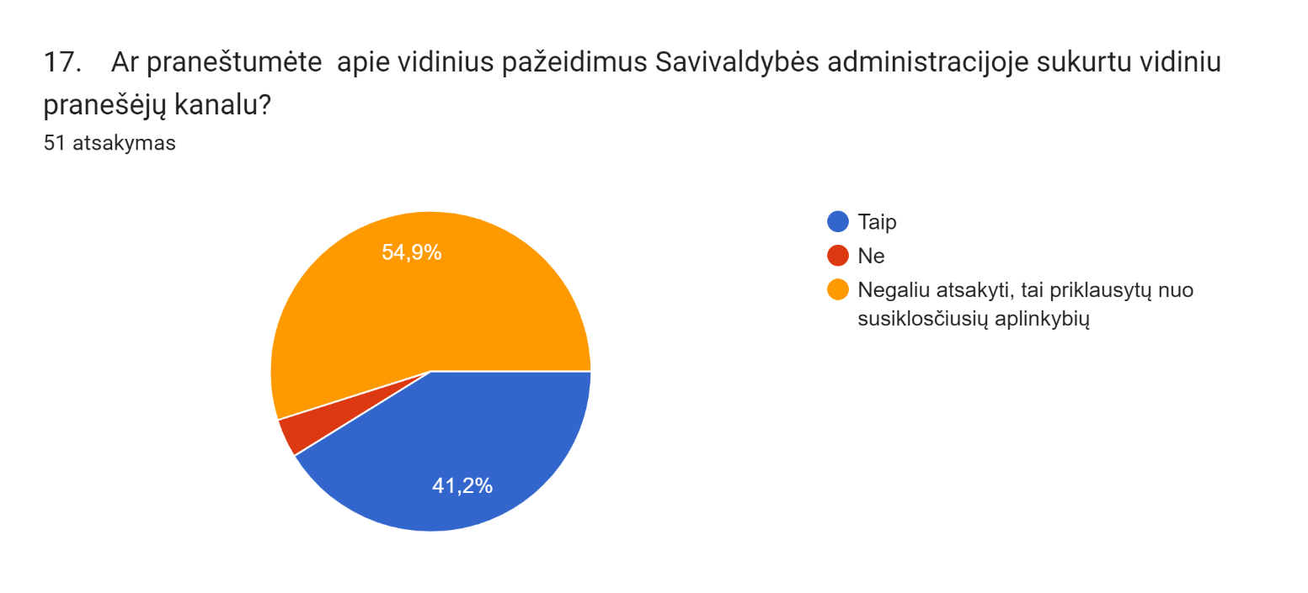Apibendrinus apklausos rezultatus nustatyta, jog 41 % arba 21 respondentas, praneštų apie vidinius pažeidimus Savivaldybės administracijoje sukurtu vidiniu pranešėjų kanalu. 55 % arba 58 respondentai atsakė, kad viskas priklausytų nuo susiklosčiusių aplinkybių. 4% arba 2 respondentai nepraneštų apie vidinius pažeidimus Savivaldybės administracijoje sukurtu vidiniu pranešėjų kanalu.

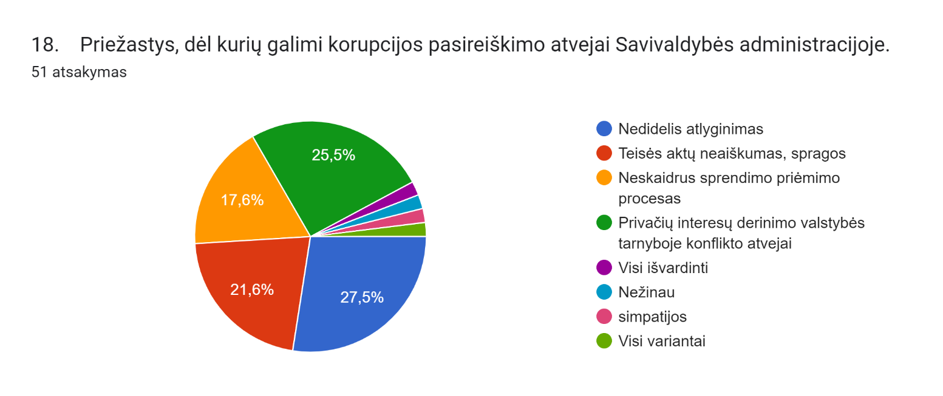
Pagrindinėmis priežastimis, dėl kurių galimi korupcijos pasireiškimo atvejai Savivaldybės administracijoje, respondentai nurodo „Nedidelis atlyginimas“ „Privačių interesų derinimo valstybinėje tarnyboje konflikto atvejai“, „Teisės aktų neaiškumas, spragos“ ir „Neskaidrus sprendimo priėmimo procesas“. 28 % arba 14 respondentų įvardijo „Nedidelis atlyginimas“, 26 % arba 13 respondentų korupcijos pasireiškimo priežastimi įvardijo „Privačių interesų derinimo valstybinėje tarnyboje konflikto atvejai“, 14 % arba 22 respondentų - „Teisės aktų neaiškumas, spragos“. 2 respondentai pasirinko visus variantus.
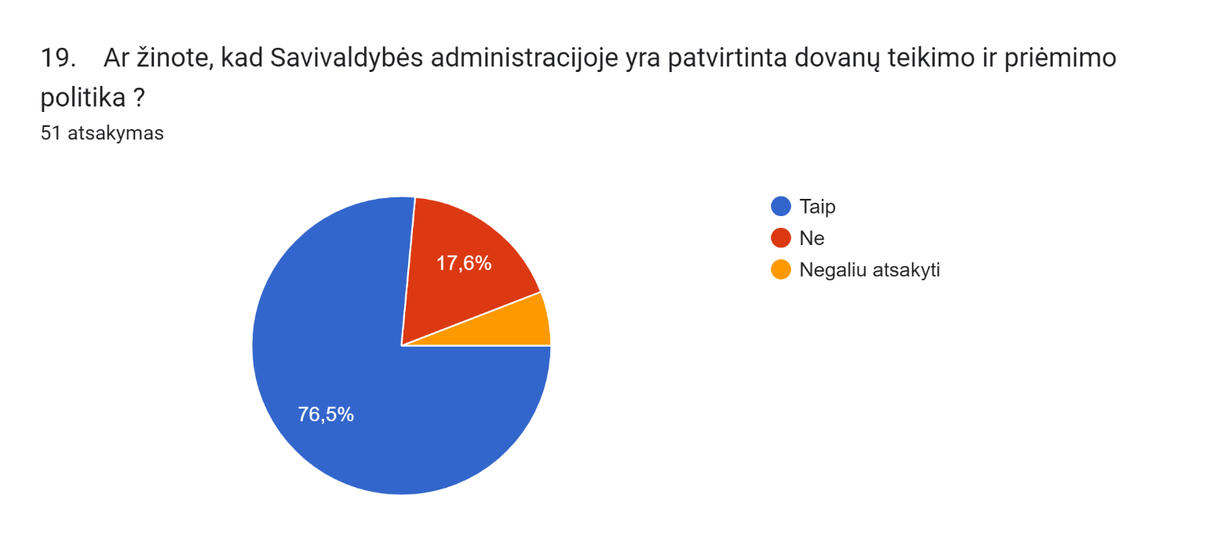

Apibendrinus apklausos rezultatus nustatyta, kad didžioji dauguma, t.y. net 77 % arba 39 respondentai atsakė, kad jiems yra žinoma apie Savivaldybės administracijoje nustatytą dovanų teikimo ir priėmimo politiką. 15 % arba 9 respondentai atsakė, kad jiems nėra žinoma apie Savivaldybės administracijoje nustatytą dovanų politiką. ir 6 % , t.y. 3 respondentai nurodė, jog negali atsakyti.

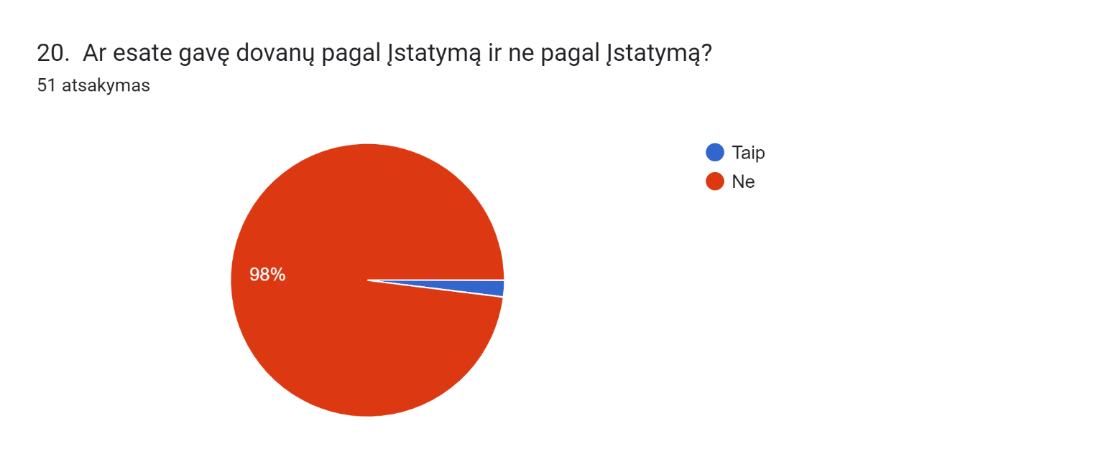

98 % arba 50 respondentų atsakė, kad dovanų negavo, tik 2 % arba 1 respondentas nurodė, kad gavo dovanų.

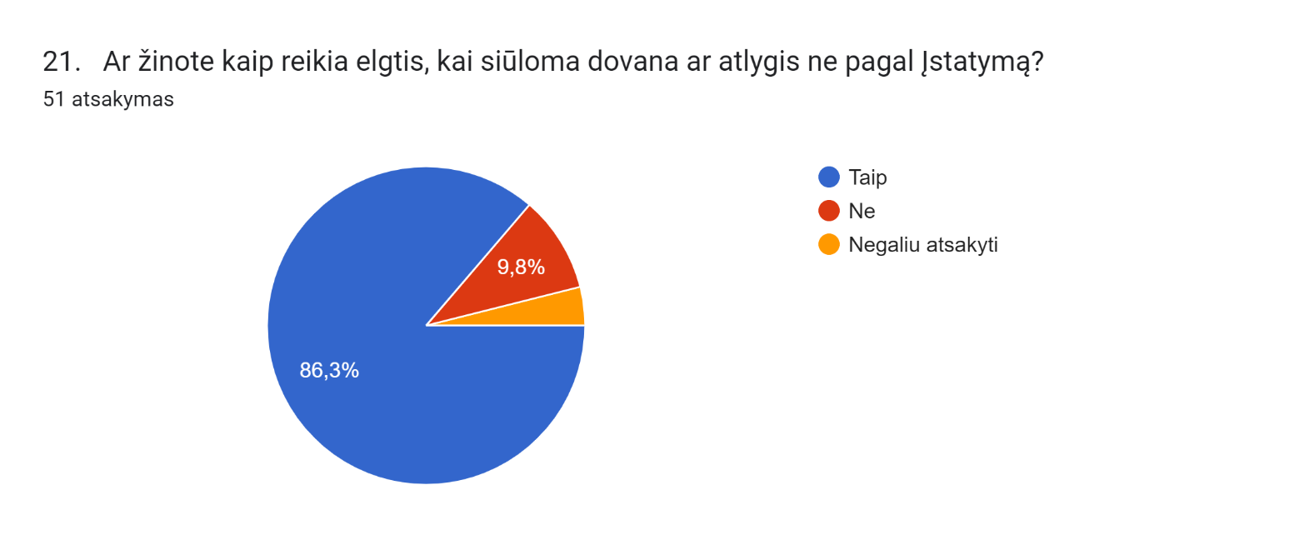

Apie tai, kaip reikėtų elgtis, kai siūloma dovana ar atlygis ne pagal Įstatymą, žino 86 % arba 44 respondentai. 10 % arba 5 respondentai kaip elgtis nežino, o 4 % arba 2 respondentai – atsakyti negalėtų.

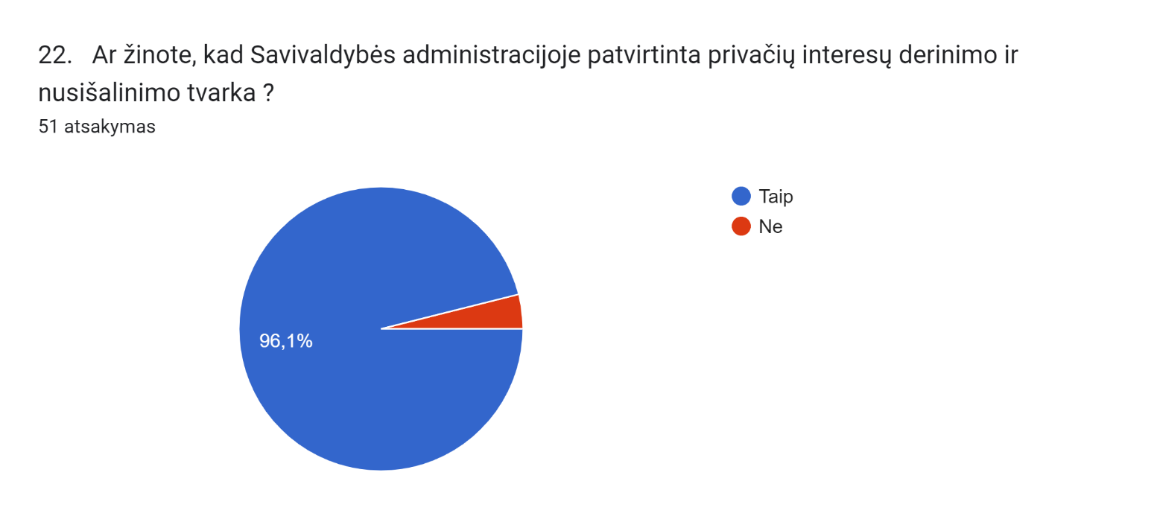

96 % arba 49 respondentų atsakė, kad jiems yra žinoma apie Savivaldybės administracijoje patvirtintą privačių interesų derinimo ir nusišalinimo tvarką. 4 % arba 2 respondentai atsakė, kad jiems nežinoma apie Savivaldybės administracijoje patvirtintą privačių interesų derinimo ir nusišalinimo tvarką.
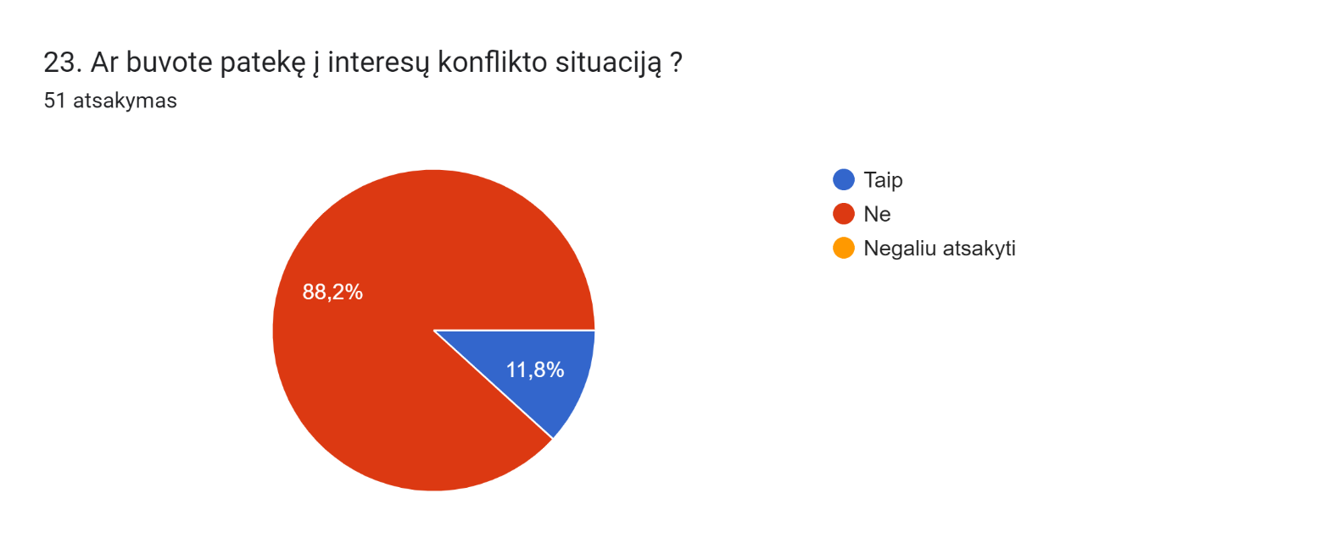

Daugiausia respondentų - 45 arba 88 % atsakė, kad Savivaldybės administracijoje nebuvo patekę į interesų konflikto situaciją. 12 % arba 6 respondentai nenurodė, jog buvo patekę į interesų konflikto situaciją.

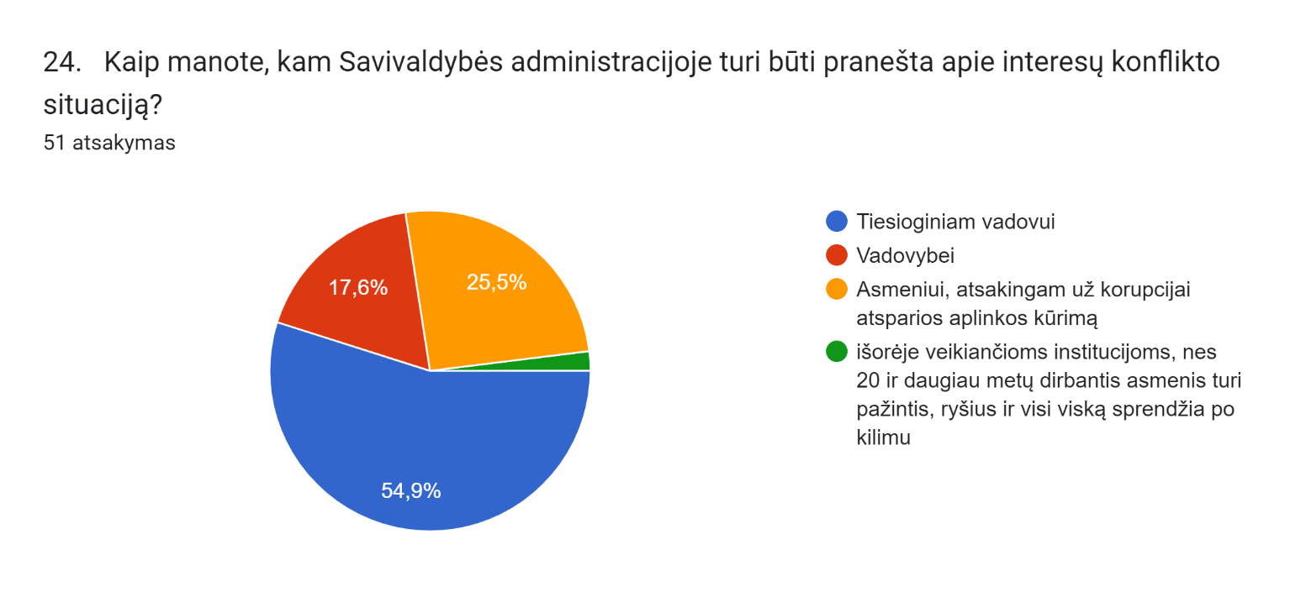

Apibendrinus apklausos rezultatus nustatyta, kad dauguma apklausoje dalyvavusių respondentų - 55 % arba 28 respondentai atsakė, kad apie interesų konflikto situaciją Savivaldybės administracijoje turi būti pranešta tiesioginiam vadovui. 26 % arba 13 respondentų mano, kad apie interesų konflikto situaciją Savivaldybės administracijoje turi būti pranešta asmeniui atsakingam už korupcijai atsparios aplinkos kūrimą Savivaldybės administracijoje, o 18 % arba 9 respondentai mano, jog reikėtų pranešti vadovams. 1 respondentas mano, jog dėl interesų konflikto situacijos Savivaldybės administracijoje turi būti pranešta išorėje veikiančioms institucijoms.

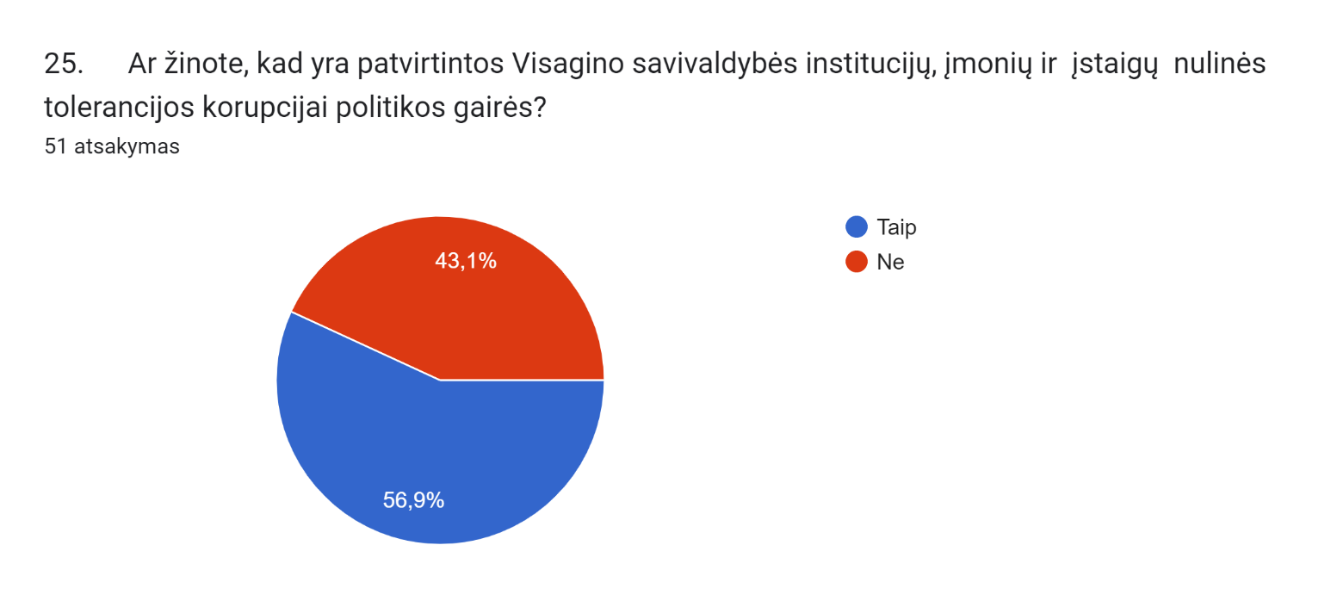
57 % arba 29 respondentai atsakė, kad jiems yra žinoma apie Savivaldybės administracijoje patvirtintą Visagino savivaldybės institucijų, įmonių ir įstaigų nulinės tolerancijos korupcijai politikos gaires. 43 % arba 22 respondentai atsakė, kad jiems nežinoma.

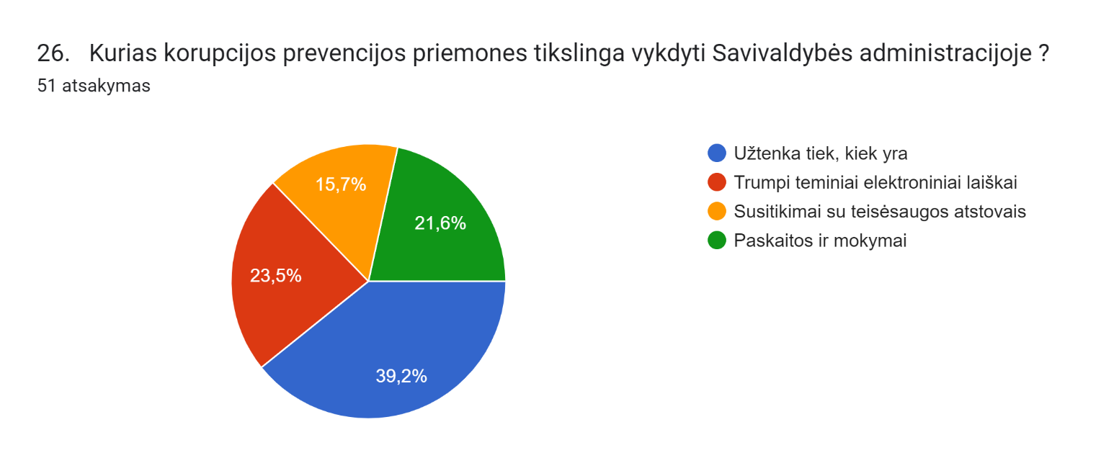
Didžiausia dalis 39 % arba 20 respondentų mano, kad užtenka tiek, kiek yra. 24 % arba 12 respondentų mano, kad tikslinga kaip korupcijos prevencijos priemonė yra trumpi teminiai elektroniniai laiškai, 22 % arba 11 respondentų nurodė paskaitas ir mokymus, 16 % arba 8 respondentai nurodė, kad Savivaldybės administracijoje yra tikslingi susitikimai su teisėsaugos institucijų atstovais.

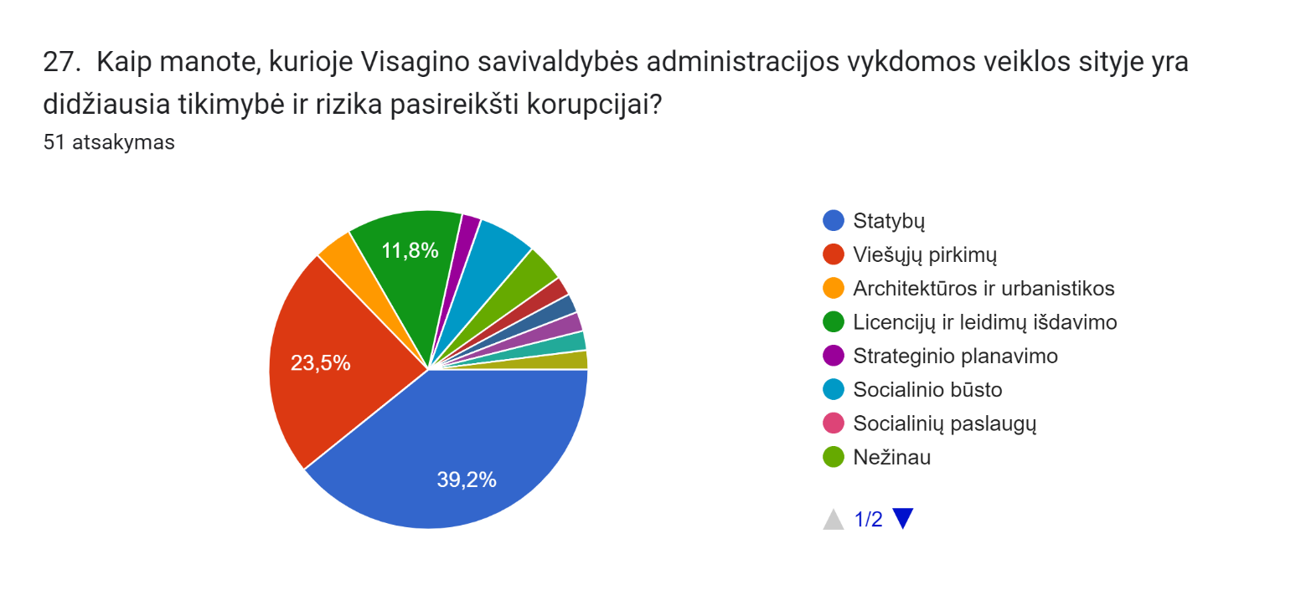

Apibendrinus pateiktus atsakymus matyti, kad didelė dalis respondentų nurodė, jog didžiausia Visagino savivaldybės administracijos vykdomos veiklos srityje didžiausia tikimybė ir rizika korupcijai pasireikšti yra statybų srityje, tai nurodė 39 % arba 20 respondentų, toliau seka 24% arba 12 respondentų viešųjų pirkimų srityje, licencijų ir leidimų 12% arba 6 respondentai, socialinio būsto 6% arba 3 respondentai, architektūros ir urbanistikos 4% arba 2 respondentai, strateginio planavimo ir aukščiausių vadovų veikloje po 1 respondentą, kiti 6 respondentai nurodė, jog nežino, neturi nuomonės.

III DALIS
PASIŪLYMŲ DĖL KORUPCIJOS PREVENCIJOS SAVIVALDYBĖS ADMINISTRACIJOJE VYKDYMO APŽVALGA

Didžioji dauguma apklausoje dalyvavusių apklaustųjų nepateikė apskritai arba nepateikė konkrečių ir vertintinų pasiūlymų ar pastabų dėl korupcijos prevencijos Savivaldybės administracijoje vykdymo, tiesiog pažymėjo, jog pastabų ir pasiūlymų neturi. Taip pat nustatyta, kad dauguma apklausoje dalyvavusių darbuotojų, nurodė, kad Savivaldybės administracijoje korupcijos prevencija vykdoma tinkamai ir pakanka šiuo metu taikomų kovos su korupcija priemonių. Kai kurie apklaustieji nurodė, jog reikėtų trumpų teminių elektroninių laiškų, kiti nurodė paskaitas ir mokymus.
Analizės metu nustatyta, kad Savivaldybės administracijos darbuotojai pateikdami pastabas ir siūlymus nurodė, jog norėtų kad daugiau būtų skirta vaizdinių priemonių korupcijai atsparios aplinkos kūrimui.
Apklausos dalyviai nurodė, kad didžiausia priežastis dėl kurios galimi korupcijos atvejai Savivaldybės administracijoje – darbo užmokestis, todėl siekiant išvengti korupcijos pasireiškimo, turėtų būti didinamas darbuotojų darbo užmokestis, suvienodinti atlyginimai pagal atliekamas funkcijas, skatinami darbuotojai. Kitos svarbios priežastys – privačių interesų derinimo valstybės tarnyboje konflikto atvejai, teisės aktų neaiškumas, neskaidrus sprendimo priėmimo procesas.
Dauguma apklausoje dalyvavusių apklaustųjų nurodė, jog žino apie Savivaldybės administracijoje įgyvendinamas korupcijos prevencijos priemones ir nurodė, jog jos yra veiksmingos.

IV DALIS
APKLAUSOS APIBENDRINIMAS

Apklausoje dalyvavo mažiau nei pusė Savivaldybės administracijos darbuotojų (48%). Nedidelį aktyvumą galėjo lemti šios priežastys:
- gruodžio mėnuo, tai įtemptas laikotarpis įvairių metinių ataskaitų ruošimo, projektų, metų darbų užbaigimo ir planavimo ateinantiems metams metas;
- baimė, kad nebus užtikrintas anonimiškumas ir galimas dalyvavusių respondentų identifikavimas;
- žiemos laikotarpis, kuris lėmė nemažą sergančių darbuotojų skaičių.
Tolerancijos korupcijai nustatymo tyrimo rezultatai parodė, kad 47% respondentų mano, jog įgyvendintos korupcijos prevencijos priemonės Savivaldybės administracijoje buvo veiksmingos. 35 % respondentų nurodė, kad priemonių veiksmingumas jiems neaktualus, kadangi tai nėra susiję su jų atliekamu tiesioginiu darbu, o 18 % mano, jog neveiksmingos. Iš apklausos rezultatų galima spręsti, jog Savivaldybės administracijos darbuotojai nesidomi įgyvendinamomis korupcijos prevencijos priemonėmis, 56 % nepageidauja jose dalyvauti, o 16 % nemano, jog privalo jose dalyvauti. Dažniausiai darbuotojai žino apie korupcijos prevencijos priemones, tačiau darytina išvada, jog tik tiesiogiai susidurdami su jomis savo darbe.
Atliktos anoniminės apklausos rezultatų analizė parodė, kad Savivaldybės administracijos darbuotojai, tinkamiausiomis prevencinėmis priemonėmis nurodo tradicinius būdus: trumpus elektroninius teminius laiškus, paskaitas, mokymus ir susitikimus su teisėsaugos institucijų atstovais.
Pagrindine priežastimi, dėl kurios respondentai nepraneštų apie korupcijos atvejus Savivaldybės administracijoje - nepakankamas korupcijos atvejo identifikavimas. Tai parodo, jog būtinas darbuotojų nuoseklus ir sistemingas švietimas ir mokymai, informacijos ir turimų žinių atnaujinimas apie tai, kaip atpažinti korupcijos atvejus, kokią žalą valstybei daro korupcija ir pan.
2020 m. rugpjūčio 26 d. Visagino savivaldybės administracijos direktoriaus įsakymu Nr. ĮV-E-428 patvirtintas „Dovanų, gautų pagal tarptautinį protokolą ar tradicijas, taip pat reprezentacijai skirtų dovanų perdavimo, vertinimo, registravimo, saugojimo ir eksponavimo tvarkos aprašas“, kuris 2022m. liepos 05 d. Visagino savivaldybės administracijos direktoriaus įsakymu Nr. ĮV-E-318 buvo papildytas situacijų pavyzdžiais ir priedais.
Gautas aukštas apklausos rodiklis parodo, jog darbuotojai žino apie esamą dovanų tvarką ir keliamus reikalavimus. Apklausos analizė parodė, kad 98 % respondentų žino apie esamą dovanų politiką ir 87 % žino kaip elgtis, kai siūloma dovana arba kyšis ir tik 2 % arba 1 respondentas nežino apie Savivaldybės administracijoje esamą dovanų politiką.
98 % respondentų nėra gavę dovanų nei pagal minėtas tvarkas, nei ne pagal jas. 88 % respondentų nurodė, jog nebuvo situacijų, kai buvo siūlomas kyšis ar kitaip bandoma atsilyginti.
2022-08-02 Visagino savivaldybės administracijos direktorius įsakymu Nr. ĮV-E-345 „Dėl Visagino savivaldybės institucijų, įmonių ir įstaigų nulinės tolerancijos korupcijai politikos gairių patvirtinimo“, patvirtino Nulinės tolerancijos korupcijai politikos gaires. Apie tai žino daugiau nei pusė - 57 % apklausoje dalyvavusių respondentų.
Apklausos metu gauti duomenys leidžia matyti, jog darbuotojai labiausiai pasitiki savo tiesioginiais vadovais ir esant probleminėms, su korupcija susijusioms situacijoms, informuotų pirmiausiai savo tiesioginius vadovus. Net 59% respondentų praneštų apie korupcijos atvejį, o 35% abejoja, nežino, tai priklausytų nuo aplinkybių.
Atliekant anoniminės apklausos rezultatų analizę nustatyta, jog didžioji dalis respondentų -71 % žino apie Savivaldybės administracijoje patvirtintą informacijos teikimo pagal Pranešėjų apsaugos įstatymą tvarką, tačiau visi kiti aplamai nežino kas yra Pranešėjų apsaugos įstatymas. Daroma išvada, kad nesidomima arba vis dar nepakanka informacijos apie Savivaldybės administracijoje patvirtintą informacijos teikimo pagal Pranešėjų apsaugos įstatymą tvarką, nors šiais metais ir vyko STT vedami mokymai „Pranešėjų apsauga“.
Daugiausiai, net 55% negali atsakyti ar praneštų apie vidinius pažeidimus Savivaldybės administracijos sukurtu vidiniu pranešėju kanalu, nes viskas priklausytų nuo aplinkybių. Viena iš tokių aplinkybių - nesaugumo jausmas ir neaiški situacija. Pranešėjų apsaugos įstatymo ir kitų teisės aktų nuostatos užtikrina pranešėjų anonimiškumą, apsaugą ir pagalbą, tačiau atsižvelgiant į atliktos anoniminės apklausos analizės rezultatus, apie šias pranešėjų apsaugos, skatinimo ir pagalbos jiems priemones valstybės tarnautojai ir darbuotojai galimai nėra pakankamai informuoti, jų nežino arba jų praktinis įgyvendinimas jiems atrodo neveiksmingas.

V DALIS
PASIŪLYMAI IR SIEKTINOS REIKŠMĖS

Savivaldybės administracijoje įgyvendinamos korupcijos prevencijos tikslas – įgyvendinimas Nulinės tolerancijos korupcijai politikos gairių, kurios 2022-08-02 patvirtintos Visagino savivaldybės administracijos direktorius įsakymu Nr. ĮV-E-345 „Dėl Visagino savivaldybės institucijų, įmonių ir įstaigų nulinės tolerancijos korupcijai politikos gairių patvirtinimo“. Atliktas tyrimas parodė, jog Savivaldybės administracijos darbuotojų korupcijos netoleravimo lygis yra labai aukštas, o korupcinio pobūdžio veikų pasireiškimo galimybė apklausoje dalyvavusių respondentų nuomone yra minimali.
Siekiant įgyvendinti „nulinės“ tolerancijos korupcijai tikslą, bei didinti Savivaldybės administracijos antikorupcinį sąmoningumo lygį, o taip pat, atsižvelgiant į gautus apklausos rezultatus, tikslinga:
- Didinti Savivaldybės administracijos darbuotojų švietimą korupcijos prevencijos temomis, suaktyvinti informacijos srautą darbuotojams apie korupcijos prevencijos priemonių vykdymą panaudojant tokias informacijos sklaidos formas kaip trumpi elektroniniai laiškai, mokymai, paskaitos, vizuali antikorupcinė medžiaga.
- Skatinti darbuotojus sudalyvauti Lietuvos Respublikos specialiųjų tyrimų tarnybos sukurtoje antikorupcinio švietimo e. mokymo platformos esančiuose mokymuose https://emokymai.stt.lt/.
- Korupcijos prevencijai pasitelkti tiesioginius skyrių vadovus, dėl apklausos metu išreikšto pasitikėjimo jais ir jų įtakos darbuotojams.
- Atnaujinti informaciją supažindinant darbuotojus, dėl galimybės kreiptis kilus abejones keliančioms situacijoms, galimos ar įtariamos korupcijos atveju.
- Didinti informacijos sklaidą ir viešinimą korupcijos prevencijos temomis.
- Pateikti daugiau vaizdinių priemonių korupcijai atsparios aplinkos kūrimui.
- Atlikto tyrimo apibendrinimą skelbti internetiniame Savivaldybės administracijos tinklapyje skiltyje ,,Korupcijos prevencija“.

